สรุปผลการดำเนินโครงการสัมมนาเชิงปฏิบัติการงานครบรอบ 10 ปี ศูนย์ดำรงธรรม นำสุขสู่ปวงชน
ในวันที่ 16 สิงหาคม 2567 เวลา 08.30 - 16.00 น.
ณ โรงแรมแกรนด์ริชมอนด์ ถนนรัตนาธิเบศร์ ตำบลบางกระสอ อำเภอเมืองนนทบุรี จังหวัดนนทบุรี
กระทรวงมหาดไทย ได้ดำเนินโครงการสัมมนาเชิงปฏิบัติการงานครบรอบ 10 ปี ศูนย์ดำรงธรรม นำสุขสู่ปวงชน เสร็จเรียบร้อยแล้ว มีผู้เข้าร่วมโครงการ ประกอบด้วย ผู้บริหารกระทรวงมหาดไทย
ระดับกระทรวง กรม/รัฐวิสาหกิจ ผู้บริหารส่วนราชการภาคีเครือข่ายระดับกระทรวง/เทียบเท่า ผู้บริหารกรุงเทพมหานคร ผู้ว่าราชการจังหวัด หัวหน้าหน่วยงานในสังกัดสำนักงานปลัดกระทรวงมหาดไทย หัวหน้าสำนักงานจังหวัด ผู้อำนวยการกลุ่มงานศูนย์ดำรงธรรมจังหวัด เจ้าหน้าที่ที่จัดนิทรรศการ ประชาชนผู้รับรางวัลและครอบครัว สื่อมวลชน และผู้สังเกตการณ์ รวมจำนวน 440 คน สรุปผลการดำเนินโครงการได้ดังนี้
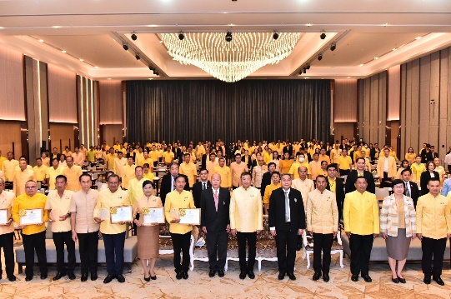


วัตถุประสงค์
เพื่อเป็นการแสดงผลงาน 10 ปี ศูนย์ดำรงธรรม การสร้างแบบอย่างที่ดีในการแก้ไขปัญหาเรื่องร้องเรียนร้องทุกข์ ให้แก่หน่วยงานภายในและภายนอก สร้างการมีส่วนร่วมของหน่วยงาน ภาคีเครือข่ายด้านร้องเรียนร้องทุกข์ และการมีส่วนร่วมของประชาชนในความประทับใจ และความคาดหวังต่อศูนย์ดำรงธรรม การสาธิตการจัดตั้ง
ศูนย์ดำรงธรรม (ส่วนหน้า) ตลอดจนเป็นการประชาสัมพันธ์ผลงานของศูนย์ดำรงธรรม ให้เป็นที่ประจักษ์ต่อส่วนร่วมและเป็นที่พึ่งให้แก่ประชาชนในการบำบัดทุกข์ บำรุงสุข อย่างมีประสิทธิภาพ ทันโลก ทันสมัย ทันท่วงที
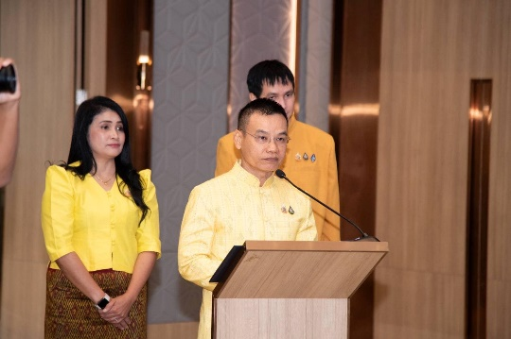
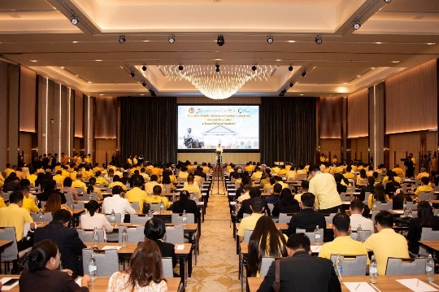

พิธีเปิดโครงการสัมมนาเชิงปฏิบัติการงานครบรอบ 10 ปี ศูนย์ดำรงธรรม นำสุขสู่ปวงชน
นายอนุทิน ชาญวีรกูล รองนายกรัฐมนตรีและรัฐมนตรีว่าการกระทรวงมหาดไทย
และนายสุทธิพงษ์ จุลเจริญ ปลัดกระทรวงมหาดไทย มอบหมายให้ นายชำนาญวิทย์ เตรัตน์ รองปลัดกระทรวงมหาดไทย เป็นประธานในพิธีเปิดโครงการสัมมนาเชิงปฏิบัติการงานครบรอบ 10 ปี ศูนย์ดำรงธรรม นำสุขสู่ปวงชน
โดยมี นายโชคชัย วิเชียรชัยยะ รองปลัดกระทรวงการพัฒนาสังคมและความมั่นคงของมนุษย์ นายราชันย์ ซุ้นหั้ว รองปลัดกระทรวงมหาดไทย ผู้ว่าราชการจังหวัด (ได้แก่ จังหวัดกระบี่ จังหวัดกาฬสินธุ์ จังหวัดจันทบุรี จังหวัดฉะเชิงเทรา จังหวัดชัยภูมิ จังหวัดชุมพร จังหวัดตรัง จังหวัดตาก จังหวัดน่าน จังหวัดนครศรีธรรมราช จังหวัดบึงกาฬ จังหวัดพัทลุง จังหวัดพิจิตร จังหวัดมุกดาหาร จังหวัดระนอง จังหวัดลพบุรี จังหวัดศรีสะเกษ จังหวัดสตูล จังหวัดสมุทรสงคราม จังหวัดหนองคาย จังหวัดหนองบัวลำภู จังหวัดอุทัยธานี จังหวัดอุตรดิตถ์ จังหวัดอุบลราชธานี จังหวัดอำนาจเจริญ) หัวหน้าผู้ตรวจราชการกระทรวงมหาดไทย (นายณัฐวัสส์ วิริยานภาภรณ์) รองหัวหน้าผู้ตรวจราชการกระทรวงมหาดไทย (นายวัชรเดช เกียรติชานน) ผู้ตรวจราชการกระทรวงมหาดไทย (นางสาวเอกรัตน์ นาคาคง)
- 2 -

รองอธิบดีกรมป้องกันและบรรเทาสาธารณภัย (นายสหรัฐ วงศ์สกุลวิวัฒน์) ผู้แทนกระทรวง/หน่วยงานภาคีเครือข่ายด้านร้องเรียนร้องทุกข์ ผู้แทนหัวหน้าส่วนราชการระดับกรม/รัฐวิสาหกิจ ร่วมเป็นเกียรติในพิธีเปิดโครงการฯ พร้อมด้วย นายไพฑูรย์ พรหมสอน ผู้อำนวยการสำนักตรวจราชการและเรื่องราวร้องทุกข์ สป.
นางศุภวรรณ บูชาดี นักวิเคราะห์นโยบายและแผนชำนาญการพิเศษ รักษาการในตำแหน่ง ผู้เชี่ยวชาญด้านการพัฒนาระบบตรวจราชการและจัดการเรื่องราวร้องทุกข์ นายปวเรศ รัฐขจร ผู้อำนวยการกลุ่มงานศูนย์ดำรงธรรม สำนักตรวจราชการและเรื่องราวร้องทุกข์ สป. (ศูนย์ดำรงธรรม กระทรวงมหาดไทย) หัวหน้าสำนักงานจังหวัด ผู้อำนวยการศูนย์ดำรงธรรมจังหวัด ผู้แทนหน่วยงานในสังกัดสำนักงานปลัดกระทรวงมหาดไทย (ส่วนกลาง) นอกจากนี้ ได้มีการถ่ายทอดสดผ่านระบบออนไลน์ไปยังศูนย์ดำรงธรรมจังหวัด ๗๖ จังหวัด และศูนย์ดำรงธรรมอำเภอทั้ง ๘๗๘ อำเภอ
การจัดกิจกรรมตามโครงการสัมมนาเชิงปฏิบัติการงานครบรอบ 10 ปี ศูนย์ดำรงธรรม นำสุขสู่ปวงชน
1. การจัดกิจกรรมนิทรรศการแสดงผลงานในรอบ 10 ปี ดังนี้
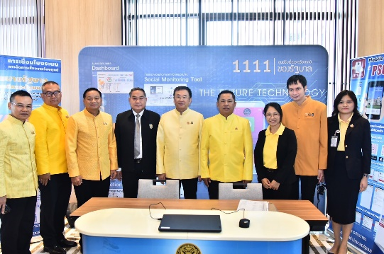
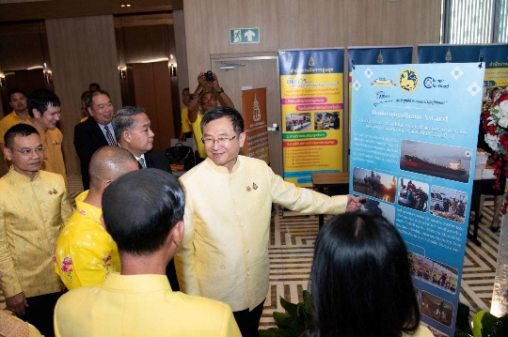

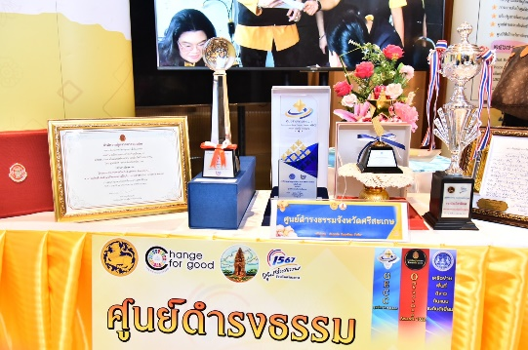
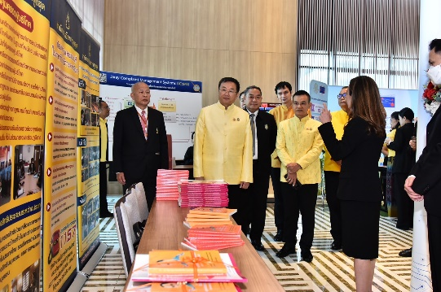

1) นิทรรศการ 10 ปี ศูนย์ดำรงธรรม กระทรวงมหาดไทย นำสุขสู่ปวงชน แสดงถึงประวัติความเป็นมา ภารกิจของศูนย์ดำรงธรรมที่ขับเคลื่อนนโยบายสำคัญของรัฐบาลและกระทรวงมหาดไทยตลอดจนผลการดำเนินงานในการให้บริการและแก้ไขปัญหาความเดือดร้อนของประชาชนในรอบ 10 ปี
2) นิทรรศการผลงานโดดเด่น ระดับประเทศของศูนย์ดำรงธรรมในรอบ 10 ปีประกอบด้วย 1) รางวัลเลิศรัฐ จำนวน 4 รางวัล 2) รางวัลศูนย์ราชการสะดวก (GECC) จำนวน 21 รางวัล
3) รางวัลสุดยอดนวัตกรรม สำนักงานปลัดกระทรวงมหาดไทย จำนวน 2 รางวัล 4) รางวัล Damrongdham Award จำนวน 5 รางวัล และ 5) รางวัลคุ้มครองผู้บริโภค จำนวน 5 รางวัล
3) นิทรรศการ การจัดตั้งศูนย์ดำรงธรรม (ส่วนหน้า) ของศูนย์ดำรงธรรมกระทรวงมหาดไทยร่วมกับสำนักงานปลัดสำนักนายกรัฐมนตรี รวมถึงนิทรรศการของภาคีเครือข่าย
ด้านร้องเรียนร้องทุกข์ ประกอบด้วย 1) สำนักงานปลัดสำนักนายกรัฐมนตรี 2) กรุงเทพมหานคร 3) สำนักงานผู้ตรวจการแผ่นดิน 4) กระทรวงยุติธรรม 5) สำนักงานอัยการสูงสุด และ 6) สำนักงานตำรวจแห่งชาติ

- 3 -
4) นิทรรศการศูนย์ดำรงธรรมจังหวัดที่ได้รับรางวัล “Damrongdham Award” จำนวน 5 จังหวัด ประกอบด้วย จังหวัดสมุทรสงคราม จังหวัดฉะเชิงเทรา จังหวัดมหาสารคาม จังหวัดภูเก็ต และจังหวัดสุพรรณบุรี
2. พิธีเปิดและมอบนโยบายการขับเคลื่อนงานแก้ไขปัญหาเรื่องร้องเรียนร้องทุกข์ของประชาชน
นายชำนาญวิทย์ เตรัตน์ รองปลัดกระทรวงมหาดไทย ประธานในพิธีเปิดได้มอบนโยบายการขับเคลื่อนงานแก้ไขปัญหาเรื่องร้องเรียนร้องทุกข์ของประชาชน โดยได้กล่าวว่า กระทรวงมหาดไทย
มีภารกิจสำคัญ คือ การบำบัดทุกข์ บำรุงสุข ภารกิจของคนมหาดไทย แทรกไปในทุกพื้นที่ ทุกหมู่บ้าน
ทุกชุมชน บทบาทของกระทรวงมหาดไทยจึงเกี่ยวข้องกับทุกกระทรวง ทบวง กรม และเกี่ยวข้องกับชีวิตประจำวันของประชาชน โดยมีหน้าที่ คือ ดูแลทุกข์สุขของประชาชน ความสำคัญจึงอยู่ที่การบริหารจัดการ
สรรพกำลังในพื้นที่ โดยบทบาทของผู้นำซึ่งจะต้องมีทั้งความรู้และคุณธรรม จึงจะเกิดความสำเร็จ ความศรัทธาและเกิดการรวมพลังของทุกภาคส่วน การทำงานบำบัดทุกข์ บำรุงสุขของกระทรวงมหาดไทย ซึ่งก่อตั้งมา 133 ปี
และยังคงเป็นกระทรวงมหาดไทยอยู่ได้เพราะความเชื่อถือ ศรัทธาที่ประชาชนมีต่อผู้นำในพื้นที่ เพราะสามารถเป็นที่พึ่งให้แก่ประชาชน เป็นสิ่งที่กระทรวงมหาดไทยฝึกฝนให้คนมหาดไทยต้องทำงานกับทุกหน่วยงานได้
โดยไม่มีข้อขัดแย้งในการทำงานกับเพื่อนร่วมงาน เนื่องจากเราไม่มีอำนาจ เราเป็นเพียงผู้นำพาเขาทำ จะทำอย่างไรให้เขาทำตามที่เรานำ นั่นคือ ปัจจัยแห่งความสำเร็จ ที่ต้องฝึกฝนและใช้ประสบการณ์ในการทำงาน ศูนย์ดำรงธรรม ก่อตั้งเมื่อปี พ.ศ. 2537 แต่ไม่ประสบความสำเร็จ เนื่องจากเป็นเพียงแผนกหนึ่งของสำนักงานปลัดกระทรวงมหาดไทย จึงมีความจำเป็นต้องใช้ภาวะผู้นำในการทำงาน และได้มีการปรับเปลี่ยนโดยมีประกาศคณะรักษาความสงบแห่งชาติ (คสช.) ในปี พ.ศ. 2557 เข้ามารองรับการทำงาน ความท้าทายในการทำงาน
ของศูนย์ดำรงธรรมในทศวรรษหน้า คือ การบูรณาการสรรพกำลังของทุกภาคส่วน และการสร้างอุดมการณ์เดียวกัน คือ ความสุขของประชาชน โดยมีการวัดความสุขอย่างแท้จริง การจัดทำฐานข้อมูลในการบริหารจัดการและแก้ไขปัญหาเรื่องร้องเรียนร้องทุกข์ของประชาชน โดยการใช้เลขบัตรประจำตัวประชาชน 13 หลัก กำหนดการแบ่งประเภทเรื่องร้องเรียนร้องทุกข์ ออกแบบระบบติดตามเรื่องร้องเรียนร้องทุกข์ โดยทุกหน่วยงานจะต้องกำหนดมาตรฐานระยะเวลาในการแก้ไขปัญหาเรื่องร้องเรียนตามความยากง่ายของปัญหา และยุติเรื่องโดยให้ผู้ร้องเป็นผู้ถอนคำร้องทุกข์ เพื่อเป็นการวัดความสุขของประชาชนอย่างแท้จริง นอกจากนี้ เจ้าหน้าที่
ผู้ปฏิบัติจำเป็นต้องมี mind set ในการทำงาน ผู้ร้องเปรียบเสมือนญาติ ปรารถนาที่จะช่วยเหลือ มีใจบริการ และต้องคิดตลอดเวลาว่า จะทำอย่างไรให้ประชาชนมีความสุข
3. พิธีมอบรางวัล จำนวน 2 รางวัล ดังนี้
3.1 รางวัล Damrongdham Award เป็นรางวัลที่แสดงถึงความสำเร็จในการดำเนินงานแก้ไขปัญหาเรื่องร้องเรียนร้องทุกข์ของศูนย์ดำรงธรรมจังหวัดทั่วประเทศที่มีผลงานโดดเด่น
เป็นที่ประจักษ์ (Best Practice) โดยมีศูนย์ดำรงธรรมจังหวัดที่ได้รับรางวัล จำนวน 5 รางวัล ได้แก่
1) รางวัลชนะเลิศ คือ ศูนย์ดำรงธรรมจังหวัดสมุทรสงคราม ชื่อผลงาน
การบูรณาการความร่วมมือในการช่วยเหลือและเยียวยาประชาชนผู้ได้รับผลกระทบจากเหตุการณ์ระเบิดและเกิดเพลิงไหม้เรือบรรทุกน้ำมันขนาดใหญ่ เป็นผลงานที่เกี่ยวกับการแก้ไขปัญหาเรือบรรทุกน้ำมันขนาดใหญ่ “Smooth Sea 22” ระเบิดและเกิดเพลิงไหม้ ณ อู่ซ่อมเรือ บริษัท รวมมิตรด็อกยาร์ด จำกัด ตำบลแหลมใหญ่ อำเภอเมืองสมุทรสงคราม จังหวัดสมุทรสงคราม ก่อให้เกิดความเสียหายครอบคลุมพื้นที่ 3 ตำบล ได้แก่
ตำบลแหลมใหญ่ ตำบลบางจะเกร็งและตำบลแม่กลอง อำเภอเมืองสมุทรสงคราม มีผู้เสียชีวิต จำนวน 8 ราย ผู้ได้รับบาดเจ็บ จำนวน 4 ราย ตลอดจนทำให้บ้านเรือน ทรัพย์สิน วัด โรงเรียนและสถานที่ราชการได้รับ
ความเสียหาย โดยบ้านเรือนประชาชนได้รับความเสียหายรวม 227 หลังคาเรือน ศูนย์ดำรงธรรมจังหวัด
- 4 -

สมุทรสงคราม ได้จัดตั้งศูนย์ปฏิบัติการเฉพาะกิจบูรณาการหน่วยงานทุกภาคส่วน เพื่อให้ความช่วยเหลือเยียวยาผู้ประสบภัย มีการจัดทำบันทึกข้อตกลงการช่วยเหลือเยียวยาผู้ได้รับผลกระทบจากเหตุการณ์ดังกล่าวกับบริษัท รวมมิตรด็อกยาร์ด จำกัด รวมทั้งการประสานความร่วมมือกับสถานเอกอัครราชทูตเมียนมา
เพื่อสำรวจความเสียหายและให้ความช่วยเหลือแก่ทายาทผู้เสียชีวิตสัญชาติเมียนมา
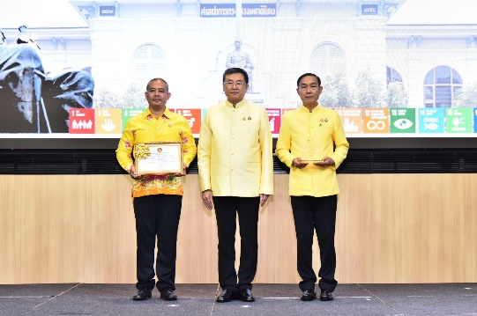
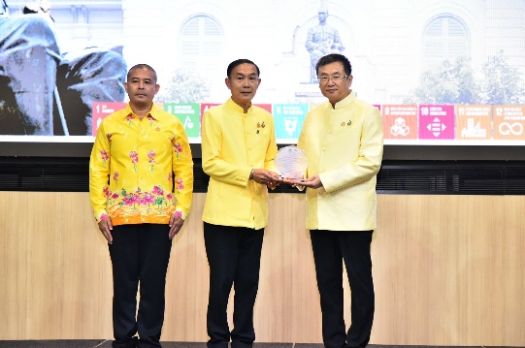

2) รางวัลรองชนะเลิศอันดับที่ 1 คือ ศูนย์ดำรงธรรมจังหวัดฉะเชิงเทรา
ชื่อผลงาน การแก้ไขปัญหาความเดือดร้อนของประชาชน กรณี สะพานข้ามคลองหลวงแพ่ง บริเวณหมู่ที่ 2 ตำบลคลองหลวงแพ่ง อำเภอเมืองฉะเชิงเทรา จังหวัดฉะเชิงเทรา พังถล่มเสียหาย เป็นผลงานที่เกี่ยวกับ
เรื่องทูลเกล้าถวายฎีกาในการแก้ไขปัญหาสะพานคอนกรีตเสริมเหล็กข้ามคลองหลวงแพ่ง บริเวณหมู่บ้านเลคการ์เด้น เกิดความชำรุดเสียหายทรุดตัว โดยสะพานดังกล่าวเชื่อมเขตลาดกระบัง กรุงเทพมหานครกับพื้นที่หมู่ที่ 2
ตำบลคลองหลวงแพ่ง อำเภอเมืองฉะเชิงเทรา จังหวัดฉะเชิงเทรา ก่อให้เกิดความเดือดร้อนของประชาชน
ทั้งกรุงเทพมหานครและจังหวัดฉะเชิงเทราในการสัญจรไปมา ศูนย์ดำรงธรรมจังหวัดฉะเชิงเทราได้แต่งตั้งคณะทำงานสนับสนุนการแก้ไขปัญหาดังกล่าว โดยได้จัดทำแผนปฏิบัติการแก้ไขปัญหา โดยแผนระยะสั้นได้ประสาน
ศูนย์ป้องกันและบรรเทาสาธารณภัย เขต 3 ปราจีนบุรี ดำเนินการติดตั้งหรือวางสะพานเบลีย์ ใช้เป็นสะพานชั่วคราว โดยให้องค์การบริหารส่วนตำบลคลองหลวงแพ่งสนับสนุนค่าใช้จ่ายในการติดตั้งและรื้อถอน เพื่อบรรเทาความเดือดร้อนของประชาชนในเบื้องต้นและแผนระยะยาวโดยให้องค์การบริหารส่วนตำบลคลองหลวงแพ่งดำเนินการสร้างสะพาน
โดยใช้เงินสะสมขององค์การบริหารส่วนตำบลคลองหลวงแพ่งในการก่อสร้างให้แล้วเสร็จภายในเดือนมีนาคม 2568
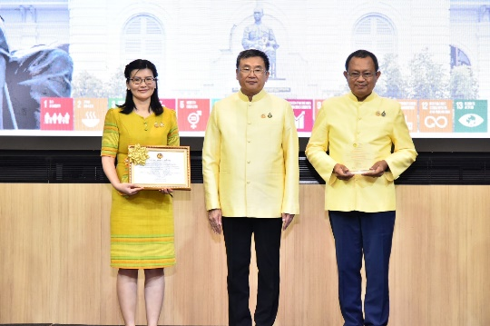
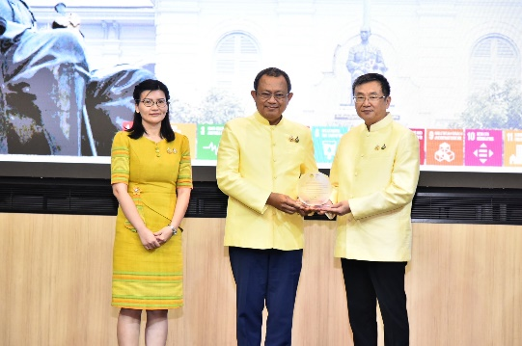

3) รางวัลรองชนะเลิศอันดับที่ 2 คือ ศูนย์ดำรงธรรมจังหวัดมหาสารคาม ชื่อผลงาน การแก้ไขปัญหาการฌาปนกิจสงเคราะห์ที่เข้าข่ายฉ้อโกงประชาชนในพื้นที่จังหวัดมหาสารคาม
เป็นผลงานที่เกี่ยวกับการแก้ไขปัญหาการค้างจ่ายเงินสงเคราะห์ศพและตัดสิทธิ์การเป็นสมาชิกที่ไม่เป็นธรรมของสมาคมฌาปนกิจสงเคราะห์วาปีปทุมและกองทุนฌาปนกิจสงเคราะห์วาปีปทุม อำเภอวาปีปทุม
จังหวัดมหาสารคาม โดยมีผู้เสียหายประมาณ 26,000 ราย ทั่วประเทศ วงเงิน 1,400 ล้านบาท ศูนย์ดำรงธรรมจังหวัดมหาสารคาม ได้ดำเนินการจัดการประชุมร่วมกับหน่วยงานที่เกี่ยวข้องเพื่อประเมินความเสียหายผลกระทบรวมถึงช่วยเหลือเยียวยาให้กับประชาชน ตลอดจนตรวจสอบการดำเนินการของสมาคมฌาปนกิจ

- 5 -

สงเคราะห์วาปีปทุมและกองทุนฌาปนกิจสงเคราะห์วาปีปทุม พบว่า ไม่เป็นไปตามพระราชบัญญัติ
การฌาปนกิจสงเคราะห์ พ.ศ. 2545 และกฎกระทรวงที่เกี่ยวข้อง รวมถึงมีลักษณะการดำเนินการที่เข้าข่ายฉ้อโกงประชาชน จึงประสานหน่วยงานที่รับผิดชอบดำเนินการตามอำนาจหน้าที่ในกรณีต่าง ๆ ดังกล่าว
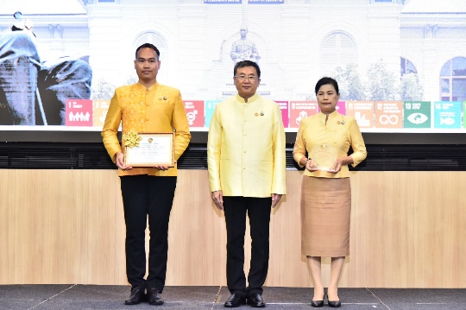
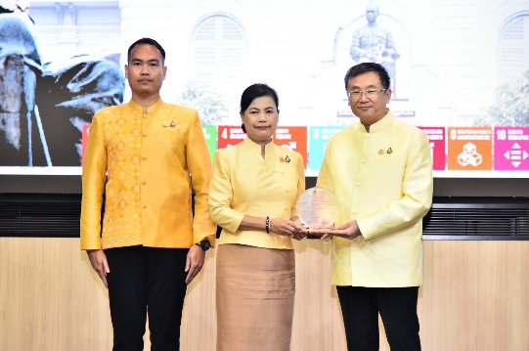

4) รางวัลชมเชย จำนวน 2 รางวัล คือ
4.1) ศูนย์ดำรงธรรมจังหวัดภูเก็ต ชื่อผลงาน คืนชายหาดเลพัง ให้ชาวภูเก็ต เป็นผลงานที่เกี่ยวกับการแก้ไขปัญหาการบุกรุก ยึดครอง ก่อสร้างโรงเรือนและสิ่งปลูกสร้างในที่สาธารณประโยชน์ บริเวณหาดเลพังถึงหาดลายัน หมู่ที่ 4 และหมู่ที่ 6 ตำบลเชิงทะเล อำเภอถลาง จังหวัดภูเก็ต ส่งผลให้ประชาชน
ในพื้นที่ไม่สามารถเข้าไปใช้ประโยชน์ร่วมกันได้ โดยจังหวัดภูเก็ต ได้มีการแต่งตั้งคณะทำงานตรวจสอบและปักหลักแนวเขตที่ดิน การเข้าเจรจากับผู้บุกรุกและได้ทำการรื้อถอนและดำเนินคดีต่อผู้บุกรุก รวมทั้งได้มีการบริหารจัดการที่ดินดังกล่าว โดยให้ศูนย์ดำรงธรรมจังหวัดภูเก็ต จัดทำคำสั่งแต่งตั้งคณะทำงานพัฒนา ฟื้นฟู ที่ดินรกร้างว่างเปล่าและคณะทำงานดูแล รักษาและคุ้มครอง ป้องกันที่ดินรกร้างว่างเปล่าบริเวณหาดเลพังถึงหาดลายัน เมื่อวันที่ 9 พฤษภาคม 2567 นายอนุทิน ชาญวีรกูล รองนายกรัฐมนตรีและรัฐมนตรีว่าการกระทรวงมหาดไทย ได้เป็นประธานเปิดกิจกรรม “มหาดไทย มอบความสุข คืนชายหาดเลพัง ให้ชาวภูเก็ต” จากการแก้ปัญหาดังกล่าว ทำให้รัฐสามารถทวงคืนที่ดินจากผู้ครอบครองที่ดินผิดกฎหมาย จำนวน 172 ไร่ ส่งผลให้ประชาชนได้ใช้ประโยชน์ในที่ดินดังกล่าวร่วมกัน ซึ่งมีมูลค่ามากกว่า 10,000 ล้านบาท
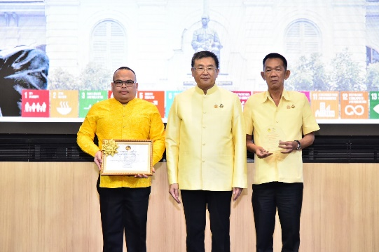
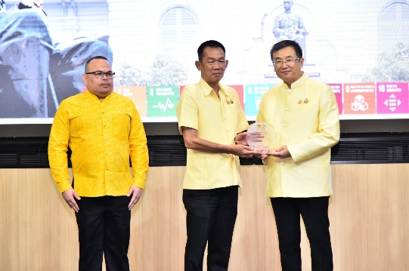

4.2) ศูนย์ดำรงธรรมจังหวัดสุพรรณบุรี ชื่อผลงาน คืนชีวิตสายน้ำท่าว้า
(ท่าเสด็จโมเดล) เป็นผลงานที่เกี่ยวกับการแก้ไขปัญหาการทิ้งสิ่งปฏิกูลและมูลสุกรลงในแม่น้ำท่าว้าและพื้นที่สาธารณะโดยไม่ผ่านการบำบัดและปัญหาการส่งกลิ่นเหม็นจากการเลี้ยงสุกร เป็นระยะเวลานานไม่น้อยกว่า 30 ปี ส่งผลให้เกิดความเดือดร้อนรำคาญเป็นวงกว้าง โดยพื้นที่ที่ประสบปัญหารุนแรงอยู่ในเขตตำบลสระแก้ว อำเภอเมืองสุพรรณบุรี และส่งผลกระทบต่อทรัพยากรธรรมชาติและสิ่งแวดล้อม รวมทั้งระบบนิเวศ ศูนย์ดำรงธรรมจังหวัดสุพรรณบุรี ได้บูรณาการแก้ไขปัญหากับหน่วยงานต่างๆ รวมทั้งให้ผู้ประกอบการเลี้ยงสุกรในพื้นที่เข้ามามีส่วนรับผิดชอบในการแก้ไขปัญหาเรื่องกลิ่นและคุณภาพของน้ำ โดยกระบวนการจัดการของเสียผ่านการจัดทำโครงการทำระบบก๊าซชีวภาพจากฟาร์มสุกร จากการแก้ไขปัญหาทำให้ประชาชน 768 ครัวเรือน จำนวน

- 6 -

2,840 คน ได้รับประโยชน์ โดยบ้านท่าว้า หมู่ที่ 5 ตำบลสระแก้ว สามารถนำน้ำในแม่น้ำท่าว้า มาเป็นวัตถุดิบในการทำน้ำประปาหมู่บ้าน ทำให้ลดค่าใช้จ่ายจากการใช้น้ำประปาส่วนภูมิภาค จากลูกบาศก์เมตรละ 39 บาท
เป็นลูกบาศก์เมตรละ 8 บาท ประชาชนในพื้นที่ไม่น้อยกว่า 3,000 ครัวเรือน จำนวน 10,000 คน ได้รับผลกระทบทางด้านกลิ่นเหม็นน้อยลงอย่างเห็นได้ชัดและประชาชนในพื้นที่ใกล้เคียงได้ใช้พลังงานเชื้อเพลิง สำหรับ
การประกอบอาหาร ทำให้ลดค่าใช้จ่ายครัวเรือนละ ไม่น้อยกว่าร้อยละ 50 (ครัวเรือนละไม่น้อยกว่า 100 บาทต่อเดือน)
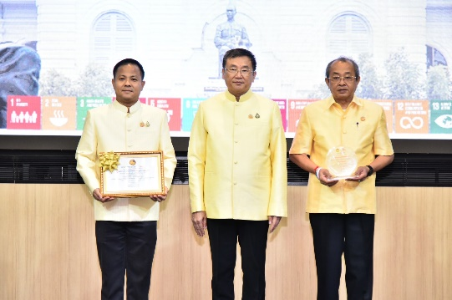
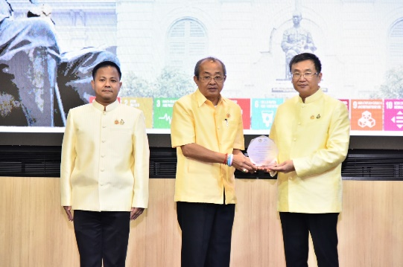

3.2 รางวัล People’s Emotional Award เป็นรางวัลที่แสดงถึงความรู้สึกประทับใจและความคาดหวังของประชาชนต่อศูนย์ดำรงธรรม ภายใต้หัวข้อ “10 ปี ศูนย์ดำรงธรรม นำสุข
สู่ปวงชน” โดยมีประชาชนที่ได้รับรางวัล จำนวน 5 รางวัล ประกอบด้วย
1) รางวัลชนะเลิศ คือ นางสาวพัชรี เกิดพรม จังหวัดสตูล ชื่อผลงาน
“แสงสว่างจากศูนย์ดำรงธรรม” เป็นผลงานที่เกี่ยวกับความประทับใจในการแก้ไขปัญหาถนนใช้สัญจรในพื้นที่บ้านทุ่งริ้น หมู่ที่ 1 ตำบลสาคร อำเภอท่าแพ จังหวัดสตูล ไม่มีไฟฟ้าส่องสว่าง เป็นระยะเวลานานกว่า 2 ปี ส่งผลให้เกิดอุบัติเหตุและอาจก่อให้เกิดปัญหาอาชญากรรมในพื้นที่ ศูนย์ดำรงธรรมจังหวัดสตูล ได้ประสานหน่วยงานที่เกี่ยวข้องและลงพื้นที่แก้ไขปัญหาอย่างรวดเร็ว ทำให้อุบัติเหตุและอาชญากรรมลดลง
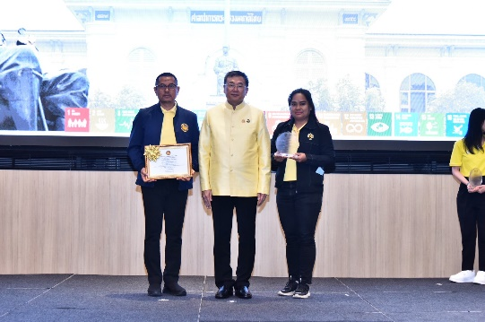
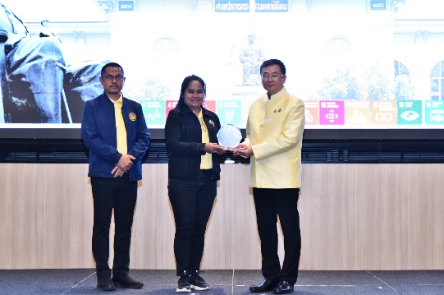

2) รางวัลรองชนะเลิศอันดับที่ 1 คือ นางอุไร เจริญทรง จังหวัดสมุทรสงคราม ชื่อผลงาน “การขยายเขตประปาส่วนภูมิภาคให้ประชาชน” เป็นผลงานที่เกี่ยวกับความประทับใจในการ
แก้ไขปัญหาน้ำประปาหมู่บ้าน (ระบบน้ำบาดาล) ในพื้นที่บ้านปากลัด หมู่ที่ 2 ตำบลคลองเขิน อำเภอเมืองสมุทรสงคราม จังหวัดสมุทรสงคราม ไม่สะอาด มีความเค็ม ไม่สามารถนำมาใช้ได้ รวมทั้งมีความชำรุดบ่อยครั้ง ศูนย์ดำรงธรรมจังหวัดสมุทรสงคราม ได้ประสานการประปาส่วนภูมิภาค สาขาสมุทรสงคราม ตรวจสอบแก้ไขปัญหาและดำเนินการขยายเขตประปาให้แก่ประชาชนในพื้นที่

- 7 -

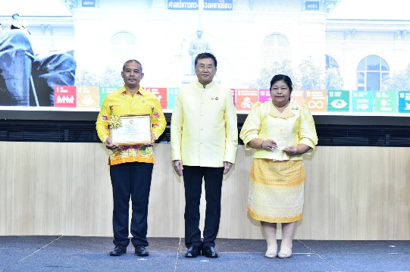
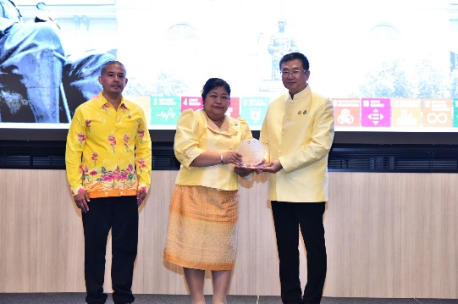

3) รางวัลรองชนะเลิศอันดับที่ 2 คือ นายปิยพงษ์ ทองนวล จังหวัดยะลา ชื่อผลงาน “เวลา” เป็นผลงานที่เกี่ยวกับความประทับใจในการดำเนินงานของศูนย์ดำรงธรรม ในมุมมอง “แม้ว่าอาจจะใช้เวลาในการแก้ไขปัญหา แต่ศูนย์ดำรงธรรมได้ช่วยเหลืออย่างเต็มที่และคืนรอยยิ้มให้กับผู้ร้องเรียน”
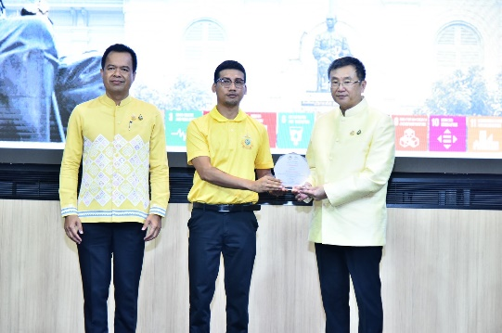
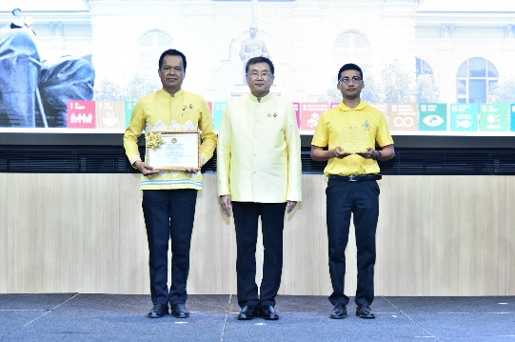

4) รางวัลชมเชย จำนวน 2 รางวัล คือ
4.1) นายสุรเดช สมัยกุล จังหวัดสระแก้ว ชื่อผลงาน “การแก้ไขปัญหาประปาหมู่บ้านชำรุดเสียหาย” เป็นผลงานที่เกี่ยวกับความประทับใจในการแก้ไขปัญหาถังน้ำประปาชำรุดและใช้การไม่ได้มาเป็นเวลานาน ในพื้นที่บ้านหนองหมากฝ้าย หมู่ที่ 6 ตำบลหนองหมากฝ้าย อำเภอวัฒนานครจังหวัดสระแก้ว เมื่อได้ประสานขอความช่วยเหลือไปยังศูนย์ดำรงธรรมจังหวัดสระแก้ว ได้รับการแก้ไขปัญหาอย่างรวดเร็ว
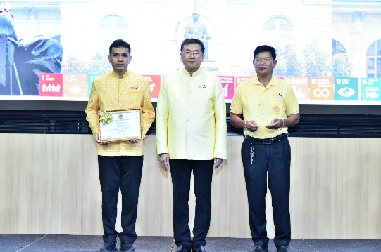
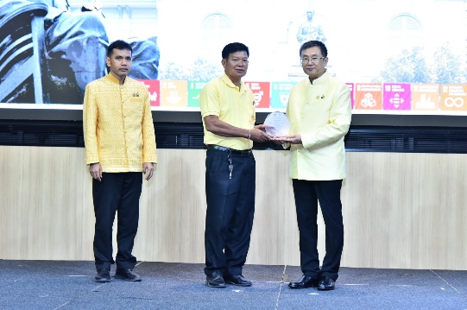

4.2) นายพงษ์พิทักษ์ ธนพงศากร จังหวัดเลย ชื่อผลงาน “หนังสั้นต่อต้านยาเสพติด” เป็นผลงานหนังสั้นที่เกี่ยวกับความประทับใจที่พี่ชายได้ประสานศูนย์ดำรงธรรมจังหวัดเลย ในการให้คำปรึกษาและประสานความช่วยเหลือในการบำบัดรักษายาเสพติดให้แก่น้องชายจนเลิกยาเสพติดได้และคืนคนดีสู่สังคม

- 8 -

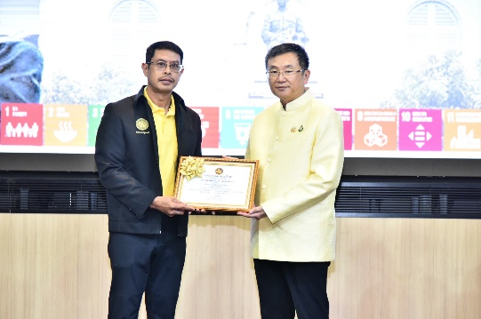
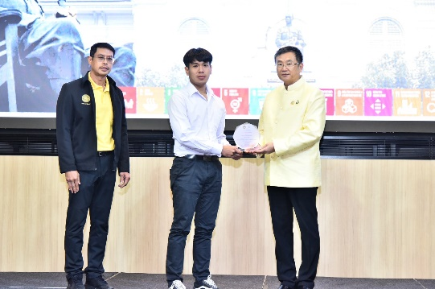

4. การเสวนาวิชาการในหัวข้อ “10 ปี ศูนย์ดำรงธรรม และก้าวต่อไปในอนาคต” (ผู้เข้าร่วมเสวนา ประกอบด้วย พันตํารวจโท กีรป กฤตธีรานนท์ เลขาธิการสํานักงานผู้ตรวจการแผ่นดิน
นายชำนาญวิทย์ เตรัตน์ รองปลัดกระทรวงมหาดไทย นายอิทธิพล ช่างกลึงดี ผู้ตรวจราชการ
สำนักนายกรัฐมนตรี และนายศุภฤกษ์ หูไธสง ผู้อำนวยการส่วนบริหารกลาง สำนักงานเลขานุการ
ปลัดกรุงเทพมหานคร สำนักปลัดกรุงเทพมหานคร) โดยสรุปการเสวนาในประเด็นบทบาท อำนาจหน้าที่
ด้านร้องเรียนร้องทุกข์ของหน่วยงาน ความร่วมมือระหว่างหน่วยงานกับศูนย์ดำรงธรรมในปัจจุบันและ
ในอนาคตในมิติเรื่องร้องเรียน ดังนี้
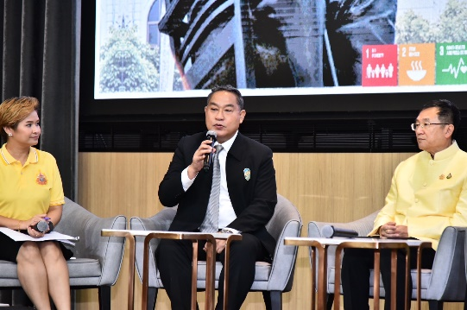
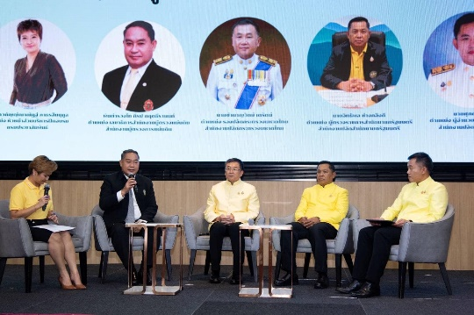

1) พันตํารวจโท กีรป กฤตธีรานนท์ เลขาธิการสํานักงานผู้ตรวจการแผ่นดิน : สำนักงานผู้ตรวจการแผ่นดิน มีอำนาจหน้าที่ตามรัฐธรรมนูญและกฎหมาย โดยสามารถขอให้หน่วยงานต่างๆ
ซึ่งประชาชนมีความรู้สึกไม่ได้รับความเป็นธรรมหรือถูกการดำเนินงานที่ไม่เป็นธรรมจากหน่วยงานของรัฐ
มีเครื่องมือในการเข้าถึงข้อมูลข้อเท็จจริง โดยสามารถส่งเรื่องไปยังหน่วยงานต่างๆ ที่เกี่ยวข้องให้ดำเนินการตามที่สำนักงานผู้ตรวจการแผ่นดินวินิจฉัย ซึ่งหากหน่วยงานไม่ดำเนินการจะมีบทกำหนดโทษทางกฎหมาย
โดยการดำเนินงานด้านร้องเรียนร้องทุกข์ที่ผ่านมาจนถึงปัจจุบัน มีการประสานการดำเนินงานกับศูนย์ดำรงธรรม
มาอย่างต่อเนื่อง โดยได้มีการจัดทำข้อตกลงร่วมกันระหว่างสำนักงานผู้ตรวจการแผ่นดินกับศูนย์ดำรงธรรม กระทรวงมหาดไทย ศูนย์ดำรงธรรมจังหวัด ศูนย์ดำรงธรรมอำเภอและกรมการปกครอง โดยเฉพาะในการส่งต่อเรื่องร้องเรียนร้องทุกข์ ในกรณีที่เกินอำนาจหน้าที่ของจังหวัดหรืออำเภอที่จะสามารถแก้ไขได้ เช่น การแก้ไขกฎระเบียบ ขั้นตอนการปฎิบัติงานของหน่วยงานของรัฐซึ่งเป็นหน้าที่โดยตรงของสำนักงานผู้ตรวจการแผ่นดินในการเสนอแนะไปยังรัฐบาลหรือกระทรวง ทบวง กรมที่เกี่ยวข้องในการแก้ไขกฎระเบียบดังกล่าว หรือกรณีเรื่องร้องเรียนในเชิงนโยบายซึ่งประชาชนเรียกร้องให้หน่วยงานของรัฐปฏิบัติให้ถูกต้องครบถ้วนตามหมวด 5 หน้าที่ของรัฐตามรัฐธรรมนูญ ปัจจุบันความเดือดร้อนของประชาชนและในอนาคตมีความซับซ้อนซึ่งไม่มีหน่วยงานใดหน่วยงานหนึ่งสามารถแก้ปัญหาได้ จึงมีความจำเป็นต้องประสานความร่วมมือของทุกภาคส่วนอย่างใกล้ชิด
- 9 -

2) นายอิทธิพล ช่างกลึงดี ผู้ตรวจราชการสำนักนายกรัฐมนตรี : สำนักงานปลัดสำนักนายกรัฐมนตรี มีศูนย์บริการประชาชนเป็นหน่วยงานราชการที่มีอำนาจหน้าที่ในการรับเรื่องราวร้องทุกข์ที่ประชาชนมีหนังสือหรือเดินทางมายื่นคำร้องต่อนายกรัฐมนตรี รองนายกรัฐมนตรี และรัฐมนตรีประจำ
สำนักนายกรัฐมนตรี ในส่วนของสำนักงานปลัดสำนักนายกรัฐมนตรี ในนามสำนักนายกรัฐมนตรี มีการจัดตั้งศูนย์รับเรื่องราวร้องทุกข์ของรัฐบาลในการแก้ไขปัญหาความเดือดร้อนหรือนำข้อคิดเห็นของประชาชนไปสู่
การกำหนดนโยบายของรัฐบาล งานในส่วนของศูนย์รับเรื่องราวร้องทุกข์ของรัฐบาล จึงแบ่งเป็น 2 ส่วน คือ
1. การแก้ไขปัญหาเรื่องราวร้องทุกข์ ซึ่งกระทรวงมหาดไทย โดยศูนย์ดำรงธรรมมีบทบาทมากและกระทรวง
แต่ละกระทรวงซึ่งมีบทบาทตามอำนาจหน้าที่ที่กฎหมายกำหนด และ 2. การประสานงานเพื่อให้การแก้ไขปัญหาเป็นไปอย่างรวดเร็ว มีความสะดวกและเกิดความเป็นธรรม ซึ่งสำนักงานปลัดสำนักนายกรัฐมนตรี จะทำหน้าที่ในฐานะเป็นคนกลางในการประสานงานในการแก้ไขปัญหา ซึ่งการดำเนินการด้านร้องเรียนร้องทุกข์
ที่ผ่านมาของศูนย์รับเรื่องราวร้องทุกข์ของรัฐบาลกับศูนย์ดำรงธรรม มีการบูรณาการการทำงานในการแก้ไขปัญหาในเชิงพื้นที่ การแก้ไขปัญหาของกลุ่มมวลชน ซึ่งมีการประสานงานตั้งแต่ก่อนการชุมนุม ระหว่าง
การชุมนุมและหลังการชุมนุม เพื่อเตรียมการพูดคุย ทำความเข้าใจและนำเสนอการยุติเรื่องตั้งแต่ในพื้นที่ หรือมีการประสานส่งต่อข้อเรียกร้องของกลุ่มมวลชน เพื่อนำเสนอเป็นข้อเสนอแนะเชิงนโยบายต่อรัฐบาล การทำงานร่วมกันในอนาคตระหว่างสำนักงานปลัดสำนักนายกรัฐมนตรีและศูนย์ดำรงธรรม มีอยู่ 4 ประเด็นสำคัญ คือ
1. การมีฐานข้อมูลและระบบข้อมูลเป็นฐานเดียวกัน 2. การปรับ mind set หรือแนวทางปฏิบัติของหน่วยงาน
ด้านร้องเรียนร้องทุกข์ให้เป็นไปในทิศทางเดียวกันและมีการทำงานที่สอดประสานกัน 3. การนำเทคโนโลยี
มาใช้ในการประมวลผล วิเคราะห์เป็นข้อเสนอแนะเชิงนโยบายให้แก่ฝ่ายบริหารและ 4. การมีส่วนร่วมของประชาชนและภาคีเครือข่ายต่างๆ โดยเฉพาะภาคประชาสังคม ในการร่วมกันแก้ไขปัญหา
3) นายศุภฤกษ์ หูไธสง ผู้อำนวยการส่วนบริหารกลาง สำนักงานเลขานุการ
ปลัดกรุงเทพมหานคร สำนักปลัดกรุงเทพมหานคร : กรุงเทพมหานครเป็นองค์กรปกครองส่วนท้องถิ่นรูปแบบพิเศษ โดยมีศูนย์รับเรื่องราวร้องทุกข์ สังกัดสำนักปลัดกรุงเทพมหานคร เป็นหน่วยงานกลางในการจัดการเรื่องราวร้องทุกข์ และรับเรื่องราวร้องทุกข์จากหน่วยงานต่างๆ รวมถึงหนังสือที่ประชาชนร้องเรียนเข้ามาหรือเดินทางมาร้องเรียนด้วยตนเอง กรณีเรื่องร้องเรียนที่ได้รับมาไม่อยู่ในอำนาจหน้าที่ของกรุงเทพมหานครโดยตรง จะมีการทำข้อตกลงกับหน่วยงานที่เกี่ยวข้องในการส่งต่อเรื่องร้องเรียนดังกล่าว โดยกรุงเทพมหานครมีแพลตฟอร์มทราฟฟี่ ฟองดูว์ (Traffy Fondue) เพื่ออำนวยความสะดวกในการร้องเรียนร้องทุกข์ให้แก่ประชาชนและการส่งต่อให้กับหน่วยงานที่รับผิดชอบได้รวดเร็วยิ่งขึ้น กรุงเทพมหานครได้มีการประสาน
ความร่วมมือ การรับเรื่องร้องเรียนร้องทุกข์จากศูนย์ดำรงธรรม ส่งต่อหน่วยงานที่เกี่ยวข้องตรวจสอบและแก้ไขปัญหา และรายงานผู้บริหารรวมทั้งรายงานผลการดำเนินงานต่อศูนย์ดำรงธรรมมาอย่างต่อเนื่อง การประสานความร่วมมือในอนาคต จึงอยากให้มีการเชื่อมโยงฐานข้อมูลระหว่างกันเพื่อให้การแก้ไขปัญหาเป็นไปอย่างมีประสิทธิภาพ
4) นายชำนาญวิทย์ เตรัตน์ รองปลัดกระทรวงมหาดไทย : ทุกกระทรวง ทบวง กรม
มีบทบาทในการดูแลทุกข์สุขของประชาชนและอุดมการณ์ของทุกกระทรวง คือ อยากให้ประชาชนมีความสุข ความทุกข์ของประชาชนไม่ได้ขึ้นอยู่กับหน่วยงานใดหน่วยงานหนึ่ง ศูนย์ดำรงธรรมจึงต้องเข้าไปบูรณาการไม่ว่าจะเชิงพื้นที่ เชิงตัวบุคคล หรือเชิงอำนาจ โดยทุกภาคส่วนต้องเห็นปัญหาเป็นเรื่องเดียวกัน และเป้าหมายเดียวกัน คือ ความสุขของประชาชน สิ่งสำคัญ คือ ต้องรู้ว่า ใครมีความทุกข์ ผมจึงเสนอนำเลขบัตรประจำตัวประชาชน 13 หลัก มาเป็นตัวตั้ง เพื่อให้ทราบว่า ผู้ร้อง มีความทุกข์กี่เรื่อง ร้องเรียนไปยังหน่วยงานใดบ้าง และใช้ในการติดตามแก้ไขปัญหา โดยการกำหนดระยะเวลาในการแก้ไขปัญหาของหน่วยงาน และรายงาน

- 10 -

ความคืบหน้าให้แก่ผู้ร้องและศูนย์ดำรงธรรมทราบ และนำปัญหาที่ไม่สามารถแก้ไขได้มาวิเคราะห์ร่วมกันโดยการบูรณาการทุกภาคส่วน สิ่งที่ต้องดำเนินการในทศวรรษหน้า คือ การมีหน่วยงานซึ่งเป็นแกนกลางในการรวบรวมข้อมูลให้เป็นเอกภาพในระดับประเทศ การเตรียมความพร้อม เรื่อง คน สรรพกำลังในการสนับสนุนและการบูรณาการทุกภาคส่วนที่มีบทบาทและหน้าที่หลากหลายในการรับมือและแก้ไขปัญหาในอนาคตที่เกิดมาจากปัญหาใหม่กับการพัฒนาของโลก รวมทั้งการแก้ไขปัญหาในมิติเชิงป้องกัน ในระดับครอบครัว โดยการทำให้คนในครอบครัวมีความสุขกายสุขใจ สังคมจะมีคุณภาพและคุณธรรม ซึ่งต้องใช้ความร่วมมือร่วมใจของทุกภาคส่วน
5. การเสวนาวิชาการในหัวข้อ “ศูนย์ดำรงธรรมในมิติการหนุนเสริมกระบวนการยุติธรรมไทย” (ผู้เข้าร่วมเสวนา ประกอบด้วย นายจักรวาล แสงแข อัยการพิเศษฝ่ายคุ้มครองสิทธิประชาชนระหว่างประเทศ สำนักงานคุ้มครองสิทธิและช่วยเหลือทางกฎหมายแก่ประชาชน (สคช.) สำนักงานอัยการสูงสุด
พลตำรวจตรี ฐิติณัฏร์ สิทธิชัย ผู้บังคับการอำนวยการ สำนักงานจเรตำรวจ นายกิตติวิทย์ คงบุญรักษ์
หัวหน้าศูนย์บริการร่วมกระทรวงยุติธรรม สำนักงานปลัดกระทรวงยุติธรรม และนายไพฑูรย์ พรหมสอน
ผู้อำนวยการสำนักตรวจราชการและเรื่องราวร้องทุกข์ สำนักงานปลัดกระทรวงมหาดไทย) โดยสรุปการเสวนาในประเด็นบทบาท ภารกิจ อำนาจหน้าที่ในมิติเรื่องร้องเรียนร้องทุกข์ แนวทางในการชี้แจงประชาชนหรือผู้ร้อง และทิศทางการทำงานร่วมกันระหว่างกระบวนการยุติธรรมและกระบวนการร้องเรียนร้องทุกข์ในอนาคต ดังนี้
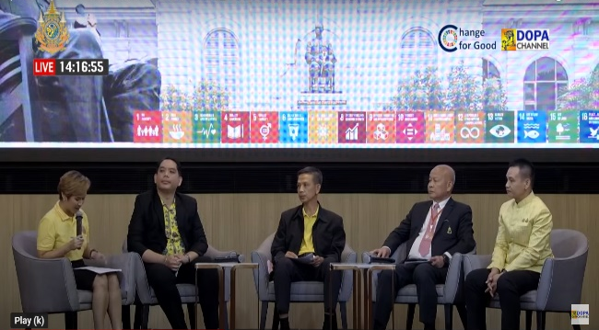
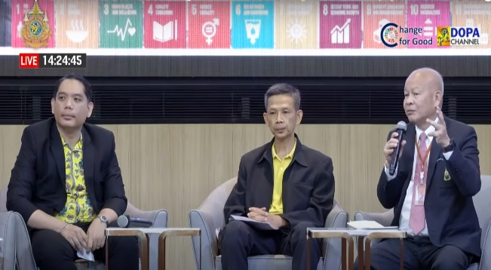

1) พลตำรวจตรี ฐิติณัฏร์ สิทธิชัย ผู้บังคับการอำนวยการ สำนักงานจเรตำรวจ : สำนักงานตำรวจแห่งชาติ มีบทบาท อำนาจหน้าที่ใน 2 ส่วน คือ 1. อำนาจหน้าที่ของผู้บังคับบัญชาตามพระราชบัญญัติตำรวจแห่งชาติ พ.ศ. ๒๕๖๕ มาตรา 117 ซึ่งให้อำนาจผู้บังคับบัญชาในการลงโทษ ลงทัณฑ์ข้าราชการตำรวจ และ 2. อำนาจหน้าที่ของคณะกรรมการข้าราชการตํารวจ (ก.ตร.) ตามพระราชบัญญัติ
ตำรวจแห่งชาติ พ.ศ. ๒๕๖๕ ซึ่งมีอำนาจดำเนินการทางวินัยต่อข้าราชการตำรวจ โดยมีสำนักงานจเรตำรวจ
ทำหน้าที่ในการรับเรื่องร้องเรียนจากช่องทางต่างๆ โดยกำหนดกรอบระยะเวลาในการดำเนินการแก้ไขปัญหา เรื่องร้องเรียนโดยส่วนใหญ่เป็นการร้องเรียนพนักงานสอบสวน ซึ่งสำนักงานตำรวจแห่งชาติ มีการแก้ไขปัญหาการร้องเรียนในทุกเรื่อง ทั้งนี้ หากผู้ร้องมีข้อเคลือบแคลงสงสัยสามารถตรวจสอบและทำเรื่องร้องขอความเป็นธรรมได้ สำหรับทิศทางการทำงานระหว่างกระบวนการยุติธรรมและกระบวนการร้องเรียนร้องทุกข์ไม่สามารถแยกออกจากกันได้ แต่ต้องมีการดำเนินการให้ปัญหาการร้องเรียนลดลง ซึ่งการแก้ไขปัญหาเรื่องร้องเรียนของตำรวจ หน่วยงานมีประมวลจริยธรรม ซึ่งเจ้าหน้าที่จะต้องปฏิบัติ โดยจะนำมาประเมินการทำงาน มีการนำเรื่องจริยธรรมบรรจุในหลักสูตรการศึกษาอบรมของตำรวจ เพื่อปลูกฝังจิตสำนึก นอกจากนี้ การทำหน้าที่ของสื่อและประชาชนในการร่วมตรวจสอบการทำงานของหน่วยงานภาครัฐ จะทำให้ปัญหาการร้องเรียนลดลง

- 11 -

2) นายจักรวาล แสงแข อัยการพิเศษฝ่ายคุ้มครองสิทธิประชาชนระหว่างประเทศ สำนักงานคุ้มครองสิทธิและช่วยเหลือทางกฎหมายแก่ประชาชน (สคช.) สำนักงานอัยการสูงสุด : สำนักงานอัยการสูงสุด มีบทบาท ภารกิจใน 3 ส่วน คือ 1. การอำนวยความยุติธรรมให้กับประชาชน
ซึ่งการร้องเรียนในกระบวนการยุติธรรมที่อยู่ในชั้นอัยการ ผู้เสียหายหรือผู้ต้องหาสามารถยื่นคำร้อง
ขอความเป็นธรรมจากอัยการเจ้าของสำนวนได้ 2. การรักษาผลประโยชน์ของรัฐ เช่น การทำสัญญาโครงการขนาดใหญ่ของหน่วยงานภาครัฐ ซึ่งต้องให้อัยการตรวจร่างสัญญาก่อนลงนามในสัญญา ในกรณีนี้ หากผู้ร้องเห็นว่า ไม่ได้รับความเป็นธรรม เพราะเหตุแห่งสัญญาสามารถยื่นขอร้องเรียนพฤติการณ์ต่าง ๆ ได้ หรือการยื่น
คำร้องขอความช่วยเหลือจากหน่วยงานของรัฐในการดำเนินคดีแพ่งต่ออัยการ 3. การคุ้มครองสิทธิและช่วยเหลือทางกฎหมายแก่ประชาชน โดยส่วนใหญ่เป็นการขอรับความช่วยเหลือเพื่อบรรเทาผลกระทบของประชาชน เช่น การถูกฉ้อโกง การจัดการมรดก หรือการร้องเรียนความประพฤติของพนักงานอัยการ
ซึ่งสามารถยื่นคำร้องได้ที่คณะกรรมการอัยการ สำหรับทิศทางการทำงานระหว่างกระบวนการยุติธรรมและกระบวนการร้องเรียนร้องทุกข์ที่จะแก้ไขปัญหาได้ดีที่สุด จะต้องมีการบูรณาการร่วมกันระหว่างหน่วยงานต่าง ๆ เพื่อนำเอาจุดแข็งและศักยภาพของแต่ละหน่วยงาน มาใช้ในการแก้ไขปัญหา การเปิดช่องทางที่หลากหลาย
ให้ผู้เสียหายสามารถเข้าถึงกระบวนการให้ความช่วยเหลือและความร่วมมือในทางเทคโนโลยี โดยการร่วมมือระหว่างหน่วยงานต่าง ๆ ในการนำเทคโนโลยีเข้ามาอำนวยความสะดวกให้แก่ประชาชน
3) นายกิตติวิทย์ คงบุญรักษ์ หัวหน้าศูนย์บริการร่วมกระทรวงยุติธรรม สำนักงานปลัดกระทรวงยุติธรรม : กระทรวงยุติธรรม มีช่องทางในการรับเรื่องร้องเรียนจากประชาชนที่หลากหลาย
ทั้งในส่วนกลาง สามารถร้องเรียนผ่านศูนย์บริการร่วม กระทรวงยุติธรรม ส่วนภูมิภาค สามารถร้องเรียนผ่านสำนักงานยุติธรรมจังหวัดหรือศูนย์ยุติธรรมชุมชน ซึ่งตั้งอยู่ที่องค์กรปกครองส่วนท้องถิ่นในพื้นที่ การร้องเรียน
ผ่านสายด่วน 1111 กด 77 หรือช่องทางออนไลน์ ผ่านทางเพจกระทรวงยุติธรรมหรือสำนักงานยุติธรรมจังหวัด แอพพลิเคชัน Justice Care โดยสามารถยื่นเรื่องร้องเรียนได้ทั้งในกรณีเรื่องทั่วไป เรื่องที่ไม่ได้รับ
ความยุติธรรมหรือการร้องเรียนการดำเนินงานของหน่วยงานในสังกัดกระทรวงยุติธรรม โดยกระทรวงยุติธรรม จะมีมาตรฐานกำหนดระยะเวลาในการแก้ไขปัญหาและแจ้งให้ผู้ร้องทราบ มีระบบติดตามเรื่องผ่าน QR Code การประเมินความพึงพอใจของประชาชน และนำมากำหนดเป็นตัวชี้วัดผลการปฏิบัติราชการ โดยทิศทาง
การทำงานของกระทรวงยุติธรรม จะดำเนินการเพื่อลดปัญหาการร้องเรียนร้องทุกข์ โดยการสร้างการรับรู้
ทางกฎหมายด้วยสื่อที่เข้าถึงง่ายและทันสมัย การปรับปรุงกฎหมายที่ล้าสมัย การไกล่เกลี่ยข้อพิพาท
(กระบวนการยุติธรรมเชิงสมานฉันท์) และมีแนวทางในการจัดการเรื่องร้องเรียนร้องทุกข์ ประกอบด้วย
1. Smart Job โดยการพัฒนาบุคลากรด้านร้องเรียนร้องทุกข์ให้มีความรู้ ทันต่อเทคโนโลยี ทันต่อประชาชนหรืออาชญากรรมในรูปแบบใหม่ 2. Smart Service โดยการพัฒนาระบบให้บริการประชาชนและสร้างความเชื่อมั่น
ในกระบวนการต่าง ๆ และ 3. Smart Partnership โดยบูรณาการการทำงานร่วมกับภาคีเครือข่ายต่าง ๆ
4) นายไพฑูรย์ พรหมสอน ผู้อำนวยการสำนักตรวจราชการและเรื่องราวร้องทุกข์ สำนักงานปลัดกระทรวงมหาดไทย : บทบาทของศูนย์ดำรงธรรม กระทรวงมหาดไทย ตามที่ท่านประธานได้กล่าวแล้ว ได้ก่อกำเนิดเป็นศูนย์ให้คำปรึกษาข้อมูลข่าวสาร ตั้งแต่ปีพ.ศ. 2536 และเปลี่ยนชื่อเป็น ศูนย์ดำรงธรรม กระทรวงมหาดไทย เมื่อปีพ.ศ. 2537 มีการพัฒนาและยกระดับมาอย่างต่อเนื่อง เมื่อมีประกาศคณะรักษาความสงบแห่งชาติ (คสช.) ในปี พ.ศ. 2557 ศูนย์ดำรงธรรม จึงมีภารกิจครอบคลุม ๗ มิติ ซึ่งไม่เพียงแต่มีภารกิจการรับเรื่องร้องเรียน แต่ประชาชนยังสามารถเสนอแนะความคิดเห็นในการพัฒนาประเทศผ่านศูนย์ดำรงธรรมได้ ความสำเร็จในการทำงานของศูนย์ดำรงธรรม กระทรวงมหาดไทย เกิดจากการเชื่อมโยงเครือข่ายและการบูรณาการ
- 12 -
กับทุกหน่วยงาน โดยก่อนที่จะเป็นการเชื่อมโยงในเชิงอิเล็กทรอนิกส์ มีความพยายามในการประสานความร่วมมือ
กับทุกฝ่าย เอาเฉพาะในส่วนของกระทรวงมหาดไทย ศูนย์ดำรงธรรมที่ตั้งอยู่ที่กระทรวงมหาดไทย เป็นกลุ่มงาน
ในสำนักตรวจราชการและเรื่องราวร้องทุกข์ ที่มีข้าราชการ ๖ คน รับผิดชอบในการกำกับ อำนวยการ
ในการขับเคลื่อนงานของศูนย์ดำรงธรรมจังหวัดทั้ง 76 จังหวัด ซึ่งมีความพยายามในการปรับสถานะ บทบาทเพื่อให้สอดรับกับจังหวัดให้มากขึ้น มีการเชื่อมโยงการทำงานกับกรม รัฐวิสาหกิจภายในกระทรวงมหาดไทยจากส่วนกลางขยายไปส่วนภูมิภาค คือ ศูนย์ดำรงธรรมจังหวัด ศูนย์ดำรงธรรมอำเภอ ซึ่งในปัจจุบันมีการเชื่อมโยงฐานข้อมูลเดียวกัน ทั้งศูนย์ดำรงธรรมจังหวัด ศูนย์ดำรงธรรมอำเภอ กรม รัฐวิสาหกิจและศูนย์ดำรงธรรมองค์กรปกครองส่วนท้องถิ่น ในปีงบประมาณ พ.ศ. ๒๕65 ศูนย์ดำรงธรรม กระทรวงมหาดไทย ได้มีการขับเคลื่อน
การจัดทำฐานข้อมูลเรื่องร้องเรียนร้องทุกข์ โดยการเชื่อมโยงระบบกับ ๔ หน่วยงาน ประกอบด้วย สำนักงาน
ปลัดสำนักนายกรัฐมนตรี สำนักงานคณะกรรมการคุ้มครองผู้บริโภค กรมที่ดินและกรมการปกครองและ
เชื่อมโยงระบบฐานข้อมูลเพิ่มอีก 11 หน่วยงานในปีงบประมาณ พ.ศ. 2566 การดำเนินงานด้านร้องเรียน
ร้องทุกข์ของศูนย์ดำรงธรรม กระทรวงมหาดไทยมีความเกี่ยวข้องในทุกขั้นตอนของกระบวนการยุติธรรม
การชี้แจงและสร้างความเข้าใจให้กับผู้ร้อง ผู้ปฏิบัติจึงต้องมีความมุ่งมั่นตั้งใจ มีความมุ่งมั่นทุ่มเทในการรับฟังปัญหา มีแรงบันดาลใจว่า ส่วนใดที่จะช่วยประชาชนได้ตามกรอบกฎหมาย ตามความร่วมมือของหน่วยงานที่มี
อำนาจหน้าที่ ศูนย์ดำรงธรรมจึงเป็นที่พึ่งและความหวังของประชาชนในการรับฟังและสร้างความเข้าใจ
สำหรับเรื่องที่ไม่อาจแก้ไขได้ด้วยปัจจัยต่าง ๆ เช่น มีคำพิพากษาศาลถึงที่สุดแล้ว ศูนย์ดำรงธรรมไม่ได้
ให้ความหวัง แต่จะพยายามเยียวยาเรื่องอื่นที่พอจะบรรเทาความเดือดร้อนเสียหายของผู้ร้องได้ สำหรับการทำงานร่วมกันระหว่างกระบวนการยุติธรรมและกระบวนการร้องเรียนร้องทุกข์ ถ้าได้มีการบูรณาการ มีการแลกเปลี่ยนเรียนรู้ซึ่งกันและกัน มีการศึกษากลไก กฎเกณฑ์อันเป็นกฎหมายใดที่ยังไม่สอดคล้องกับบริบทในสังคมปัจจุบัน
การบูรณาการเชื่อมโยง แบ่งปันในเชิงฐานข้อมูล การบริหารความพึงพอใจของผู้ร้อง การหาวิธีการร่วมกัน
ในการส่งต่อเรื่องร้องเรียนให้ครอบคลุมปัญหาของผู้ร้อง การยุติเรื่องซึ่งยุติตามตัวชี้วัดตามหลักเกณฑ์เงื่อนไขโดยกลไกของกฎหมาย แต่ความทุกข์ของประชาชน ยังไม่ได้รับการแก้ไขเยียวยา สิ่งนี้เป็นโจทย์ที่ท้าทาย
ที่ทุกหน่วยงานต้องตระหนักรู้ร่วมกัน บูรณาการและผนึกกำลังในการแก้ไขปัญหาเพื่อให้ประชาชนมีความพึงพอใจและมีความสุขอย่างแท้จริง
6. สรุปผลการประเมินความพึงพอใจของผู้เข้าร่วมโครงการสัมมนาเชิงปฏิบัติการ
งานครบรอบ 10 ปี ศูนย์ดำรงธรรม นำสุขสู่ปวงชน มีระดับความพึงพอใจ คิดเป็นร้อยละ 85



สรุปผลการดำเนินโครงการฯ

จัดทำโดย
สำนักตรวจราชการและเรื่องราวร้องทุกข์ (กลุ่มงานศูนย์ดำรงธรรม)
สำนักงานปลัดกระทรวงมหาดไทย
โทร. 0 2221 1133

